# PENDAHULUAN

## Latar Belakang

Sumber Daya Manusia adalah, suatu individu yang dapat bekerja sebagai pengguna atau sebagai penggerak suatu organisasi, baik di sekolah, di sekitar lingkungan rumah, dan dilingkungan perkantoran yang biasanya berfungsi sebagai aset yang bisa dilatih dan dikembangkan kemampuannya dalam bekerja. untuk dari pada itu, sumber daya manusia harus terus di latih dan diberikan ilmu yang berguna agar dapat berkembang menjadi sumber daya yang lebih berkualitas, dengan cara meningkatkan Pendidikan atau sistem pembelajaran yang tidak ketinggalan zaman dan mengajarkannya pada sumber daya tersebut.

Pendidikan merupakan salah satu upaya yang dapat dilakukan, untuk meningkatkan sumber daya manusia dengan sistem pembelajaran, sehingga manusia dapat memiliki keterampilan dan keahlian khusus yang dapat meningkatkan kualitas pada diri nya untuk menjadi manusia lebih baik dan berkualitas. Ilmu dapat diperoleh dari pendidikan formal dan pendidikan non-formal ataupun dari segi lingkungan yang dapat memberikan suatu pengalaman kepada sumber daya manusia tersebut. Namun pada tahun 2020 sumber daya manusia tidak dapat saling berinteraksi secara langsung karena pada tahun 2020 dunia sedang mengalami penyebaran Covid -19 yang dapat menular dengan cara saling berinteraksi secara langsung, oleh karena itu pemerintah menetapkan, semua sumber daya manusia hanya dapat bersekolah ataupun bekerja dari rumah agar dapat memutuskan rantai perkembangan Virus Covid-19.

[Paragraf ke-2: Terjadi wabah virus COVID-19, jadi sekolah-sekolah beralih ke pembelajaran daring --→ platform online --→ salah platform online itu adalah Scola]Covid-19 adalah penyakit menular yang disebabkan oleh *virus severe acute respiratory syndrome coronavirus 2* atau disebut SARS-COV-2, virus ini dapat menyebabkan gangguan sistem pernapasan, yang dapat menginfeksikan paru paru pada sumber daya manusia, virus ini sangat gampang menular pada sumber daya manusia lainnya, dengan cara perpindahan cairan dari sumber daya manusia yang satu ke sumber daya manusia lainnya, covid-19 merupakan virus yang dapat menyebabkan kematian pada sumber daya manusia yang telah terinfeksi, virus ini hanya dapat disembuhkan dengan cara memperkuat kekebalan tubuh dan melakukan isolasi mandiri agar tidak menularkan kepada sumber daya manusia lainnya, oleh karena itu pemerintah menerapkan masyarakat untuk tetap beraktifitas didalam rumah agar memutus rantai penularan covid-19.

Scola merupakan perusahaan yang bergerak di bidang Pendidikan dan edukasi, produknya learning management system (digitalisasu prosess pembelejaran di sekolah).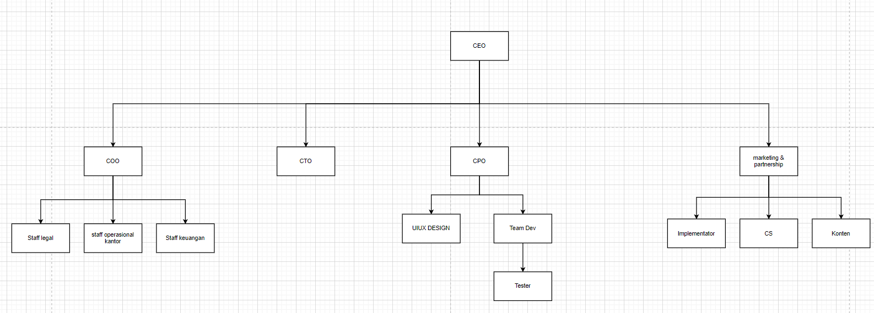Pengguna Scola LMS Kini Anda dapat menghubungkan kebutuhan Guru, Siswa, Orang Tua, Admin serta Kepala Sekolah dengan menciptakan kolaborasi efektif dalam pembelajaran digital. Model Pembelajaran dengan Scola LMS sebagai berikut :

* Inovasi Kelas Online

Membantu sekolah untuk memiliki kelas masa depan dengan teknologi canggih yang akan memberikan pengalaman belajar menyenangkan dan menarik.

* Penerapan Pembelajaran Campuran

Peserta didik mempelajari konten belajar di aplikasi Scola LMS diluar kelas atau secara mandiri, kemudian melakukan diskusi dikelas.

* Kelas Interaktif

Pembelajaran dapat dilakukan secara jarak jauh/online dimana para siswa dan guru dapat saling berinteraksi dengan baik dan terkendali oleh sekolah.

* Materi Pembelajaran

Scola LMS menyediakan konten pembelajaran yang sesuai dengan K13 seperti video materi belajar, soal-soal kuis dan ujian yang dapat diakses langsung oleh sekolah dan guru

Visi scola :

Kami memiliki visi agar kualitas SDM Indonesia dapat meningkat, sehingga Scola LMS memiliki visi besar bahwa kualitas SDM Indonesia dapat meningkat sehingga Program Pemerintah Indonesia Golden Age 2045 dapat tercapai. Di tahun 2045, 70% usia masyarakat Indonesia ada pada usia produktif. Potensi untuk masuk di 5 Negara Maju di dunia sangat besar.

Kami percaya dengan meningkatkan kualitas siswa & guru melalui metode belajar yang menyenangkan, harapan besar tersebut dapat tercapai.



makerting untuk semua sekolah

## Rumusan Masalah

Dari latar belakang yang disebutkan di atas, dirumuskan dua masalah sebagai berikut:

1. Bagaimana Berdasarkan latar belakang masalah, maka dapat diambil kesimpulan beberapa rumusan masalah yaitu bagaimana merancang sistem informasi manajemen klien untuk divisi marketing dari Scola LMS sehingga membantu untuk monitoring progress klien?
2. _________________________________?Tujuan Pembahasan

Tujuan pembahasan dari kerja praktek ini adalah mengembangankan , merancang dan mengimplementasi sistem informasi manajemen klien di divisi marketing SCOLA LMS.

## Ruang Lingkup

Ruang lingkup dari pembuatan aplikasi ini antara lain adalah mengembangkan, merancang dan implementasikan sistem informasi manajemen klien untuk divisi marketing SCOLA LMS untuk monitoring progres klien.

## Sumber Data

Sumber data yang digunakan dalam pembuatan laporan kerja praktek ini adalah sebagai berikut:

1. https://referensi.data.kemdikbud.go.id/index11.php?kode=066100&level=2
2. https://apps.scola.id/

## Sistematika Penyajian

Sistematika pembahasan dari penyusunan laporan kerja praktek ini direncakanakan sebagai berikut:

BAB I PENDAHULUAN

Bab ini membuat tentang latar belakang, rumusan masalah, tujuan, ruang lingkup kajian, serta sistematika pembahasan dari kerja praktek ini.

BAB II LANDASAN TEORI

Bab ini membahas mengenai teori-teori yang berkaitan dalam penyelesaikan proyek kerja praktek.

BAB III ANALISIS DAN DESAIN SISTEM

Bab ini membahas analisis dan desain system yang akan dibangun pada proyek kerja praktek.

BAB IV PEGEMBANGAN PERANGKAT LUNAK

Bab ini berisi kumpulan screenshot dari proyek yang dibuat berserta deskripsi dai tiap fitur yang dibuat.

BAB V TESTING DAN EVALUASI SISTEM

Bab ini berisi hasil pengujian dan evaluasi dari system yang telah dibangun.

BAB VI KESIMPULAN DAN SARAN

Bab ini berisi kesimpulan dan saran dari pembahasan pada perancangan serta Analisa pengujian web yang dibuat untuk perkembangan web kedepan nya.

# BAB II Instansi dan Deskripsi Pekerjaan

## Profil Perusahaan

Scola LMS membatu sekolah untuk siap diera digital.Scola LMS membantu sekolah untuk siap di era digital.Sistem yang kami rancang menghubungkan siswa, orang tua, Guru, Admin dan kepala sekolah sehingga dapat tercipta kolaborasi dalam setiap proses pembelajaran, Pengunaan Scola:

1. Pendidikan Jarak Jauh

Pembelajaran yang dilakukan secara online dimana peserta didik pengajar dapat saling berinteraksi walau berbeda tempat dengan pengajar.

1. Blended Learning (Flip Classroom)

Flipped classroom merupakan inovasi pembelajaran dimana peserta didik mempelajari konten (belajar) di luar kelas atau di rumah secara mandiri (online) kemudian melakukan diskusi atau active learning di kelas.

1. Materi Pembelajaran

Kami menyediakan konten pembelajaran yang sesuai dengan K13 seperti video materi belajar, soal-soal kuis dan ujian sudah tersedia di SCOLA tinggal digunakan oleh guru dan sekolah.

Fitur-fitur yang terdapat SCOLA memberikan solusi tepat untuk anda. Berikut merupakan fitur-fitur utama dari SCOLA.

1. Notifikasi User

Notifikasi untuk orang tua, guru dan siswa terkait semua aktivitas.

1. Management System

Mengelola data sekolah (Akun pengguna, kelas dan kurikulum)

1. Report Online

Report online untuk melihat secara real-time hasil pembelajaran siswa

1. Webinar

Seminar atau Conference online

1. Materi Belajar

Materi bacaan, Video belajar, pembahasan dan bank soal

1. Forum Diskusi

Forum diskusi untuk siswa dengan guru.

Virtual classroom, tatap muka online menjadi lebih mudah dengan virtual classroom virtual classroom yang tersedia di scola LMS medukung proses pembelajaran jarak jauh menjadi lebih interaktif antara guru dan siswa.

Fitur-fitur Virtual Classroom SCOLA terdiri dari :

* Chatting

Fitur untuk komunikasi antar peserta didik dalam webinar atau conference dengan guru.

* Share Screen

Peserta didik/guru dapat share materi di webinar atau conference.

* Webinar

Admin bisa mengatur untuk jadwal webinar dari sekolah.

Kelola ujian online dapat dilakukan dengan mudah, ujian online merupakan fitur untuk memudahkan guru dalam mengelola ujian dan siswa dalam mengerjakan ujian secara online, fitur-fitur ujian online SCOLA terdiri dari :

* Tipe soal

Ujian tersedia tipe soal ujian pilihan ganda, isian singkat, essay dan beberapa tipe soal lainnya.

* Pengaturan ujian

Guru dapat melakukan pengaturan ujin kapan di berikan ke siswa

* Report Otomatis

Guru dapat langsung melihat hasil dari ujian yang dilakukan

* Konfirmasi Ujian

Halaman untuk pengecekan dari peserta ujian setelah melakukan ujian unutk memastikan semua jawaban dari ujian.

Manajemen Sistem, mudah mengola system pembelajaran sekolah, sekolah dapat mengelola system pembelajaran dan perkembangan aktifitas pembelajaran di Scola LMS, fitur-fitur manajemen system SCOLA terdiri dari :

* Kelola User

Memudahkan dalam pengelolaan penggunaan SCOLA yang terdiri dari siswa, orang tua, guru dan sekolah

* Kelola Kelas

Memudahkan dalam pengelolaan kelas penggunaa SCOLA

* Kelola Rencana Pembelajaran

Admin dimudahkan dalam pengelolaan kurikulum sekolah dimana admin dapat Menyusun kurikulum sesuai K13 dan tambahan dari sekolah

* Report

Admin dapat dengan mudah mendapatkan report secara real-time

Agenda agenda sekolah untuk semua user, sekolah dapat melakukan pengelolaan informasi agenda dan aktifitas sekolah lebih mudah ke semua user. Fitur-fitur agenda dan aktifitas SCOLA terdiri dari:

* Pengumuman

Sekolah dengan mudah dapat memberikan informasi terkait agenda dan aktifitas sekolah ke semua user.

* Penjadwalan

Sekolah dapat melakukan pengelolaan jadwal penjadwalan dari sekolah ke guru dan siswa.

* Transaksi Keuangan

Fasilitas untuk absen online digunakan oleh sekolah untuk penerapkan kedisplinan ke siswa

Report oran tua, kemudahan melihat hasil belajar anak orang tua dengan mudah menerima informasi terkati hasil pembelajaran dan aktifitas pembelajaran, fitur-fitur report orang tua SCOLA terdiri dari :

* Report Orang Tua

Orang tua dapat dengan mudah menerima laporan terkait hasil belajar siswa

* Absensi Online

Orang tua bisa melihat absen online dari siswa

* Pengumuman

Orang tua bisa melihat pengumuman dari sekolah untuk orang tua

* Transaksi Keuangan

Orang tua mendapatkan informasi terkait biata sekolah ke siswa

* Penjadwalan Orang Tua

Orang tua bisa melihat jadwal dari siswa

Pengaturan profil sekolah, kemudahan pengaturan profil dari sekola, sekolah bisa mengubah tampilan SCOLA untuk pengaturaan profil dari sekolah, fitur-fitur profil sekolah terdiri dari :

* Pengaturan Logo

Sekolah bisa mengubah logo dari sekolah di LMS

* Pengaturan Foto

Sekolah menambahkan foto-foto dari sekolah di Login LMS

* Pengaturan Informasi Sekolah

Sekolah bisa mengatur informasi dari sekolah

## Struktur Organisasi Perusahaan

Sub-bab kedua dari Bab 2 ini membahas struktur organisasi yang ada pada perusahaan tempat magang. Tidak hanya menggambarkan dalam bentuk diagram, narasikan bagian organisasi yang dirasa penting. Berikan juga ulasan tempat/posisi tempat magang yang dilakukan oleh mahasiswa.

Bahas keterkaitan antara struktur organisasi yang ada, dengan pekerjaan-pekerjaan yang telah dibahas pada sub-bab profil perusahaan.

## Deskripsi Pekerjaan dan Tanggung Jawab

Saya mengerjakan project berbasis web yang topik “sistem informasi manajemen klien untuk divisi marketing SCOLA LMS”. Berikut tanggung jawab magang :

1. Merancang alur proses sistem informasi manajemen klien

2. Merancang database sistem informasi manajemen klien

3. Merancangan dan membuat desain tampilan sistem informasi manajemen klien

4. Melakukan implementasi sistem informasi manajemen klien di divisi marketing SCOLA LMS sehingga sistem yang di kembangkan dapat digunakan.

5. Membantu tim divisi marketing untuk mencari data klien sekolah-sekolah.

## Keterkaitan Hasil Studi/ *Training* dengan Pekerjaan

Proses magang di SCOLA LMS berlajar tentang bagaimana merancang aplikasi dan sistem informasi dari tahap awal sampe tahap akhir yang dibimbing dari perusahaan. Tahapan proses perancangan terdiri dari :

1. Requirements sistem ke divisi marketing
2. Perancangan sistem terdiri dari database. UI/UX desain, pemprogramaan sistem dan pengecekan sistem sehingga berjalan dengan baik.

Saya berharap pondasi di proses magang ini sebagai dasar saya lebih menekuni di bidang web programming.

## Timeline Proyek

|  |  |  |  |
| --- | --- | --- | --- |
| Hari | Waktu | Acara | Materi |
| Senin | 09.00 – 12.00 | Membantu divisi digital marketing | Mencari data sekolah sekolah |
|  | 12.00 – 13.00 | Break | - |
|  | 13.00 – 17.00 | Kerjain Taks | Kerjain Project Magang |
| Selasa | 09.00 – 12.00 | Membantu divisi digital marketing | Mencari data sekolah sekolah |
|  | 12.00 – 13.00 | Break | - |
|  | 13.00 – 17.00 | Kerjain Taks | Kerjain Project Magang |
| Rabu | 09.00 – 12.00 | Membantu divisi digital marketing | Mencari data sekolah sekolah |
|  | 12.00 – 13.00 | Break | - |
|  | 13.00 – 17.00 | Kerjain Taks | Kerjain Project Magang |
| Kamis | 09.00 – 12.00 | Membantu divisi digital marketing | Mencari data sekolah sekolah |
|  | 12.00 – 13.00 | Break | - |
|  | 13.00 – 17.00 | Kerjain Taks | Kerjain Project Magang |

Buatlah timeline dari proyek atau pekerjaan-pekerjaan yang harus diselesaikan di tempat magang.

Berikan penjelasan dalam bentuk narasi untuk timeline yang telah dibuat.

## Waktu dan Tempat Penelitian

|  |  |  |  |  |  |  |  |  |  |  |  |  |  |  |  |  |  |
| --- | --- | --- | --- | --- | --- | --- | --- | --- | --- | --- | --- | --- | --- | --- | --- | --- | --- |
| Jadwal Waktu Penelitian | | | | | | | | | | | | | | | | | |
| Jenis Kegiatan | Febuari | | | Maret | | | | April | | | | Mei | | | Juni | | |
|  | 20 | 21 | 22 | 1 | 2 | 3 | 4 |  |  |  | 30 | 1 | 2 | 3 |  |  | 10 |
| Konsultasi judul |  |  |  |  |  |  |  |  |  |  |  |  |  |  |  |  |  |
| Observasi |  |  |  |  |  |  |  |  |  |  |  |  |  |  |  |  |  |
| Perancangan Sistem |  |  |  |  |  |  |  |  |  |  |  |  |  |  |  |  |  |
| Penyusunan Laporan  Bab I, Bab II, Bab III, Bab IV, Bab V |  |  |  |  |  |  |  |  |  |  |  |  |  |  |  |  |  |

Waktu penelitian telah berlangsung mulai dari bulan Februari 2021 sampai dengan bulan Juni 2021, dari tahap menentukan sebuah judul sampai pada tahap penyusunan laporan kerja praktik, tempat penelitian ini dilakukan di Scola yang beralamatkan di Jln. Karang Tineung Indah I No.12A, Cipedes, kec. Sukajadi, Kota Bandung, Jawa Barat 40162

BAB III

ANALISIS DAN RANCANGAN SISTEM

* 1. **Gambaran Umum sistem Scola LMS**

Berikut beberapa fungsi utama dan fitur yang ditambahkan ke dalam Sistem Informasi Marketing Scola LMS :

* + - 1. Terdapat 2 role yaitu SuperAdmin, UserMarketing
      2. Superadmin melakukan *create* data master & history, *read* data master, *update* data master dan *delete* data master
      3. 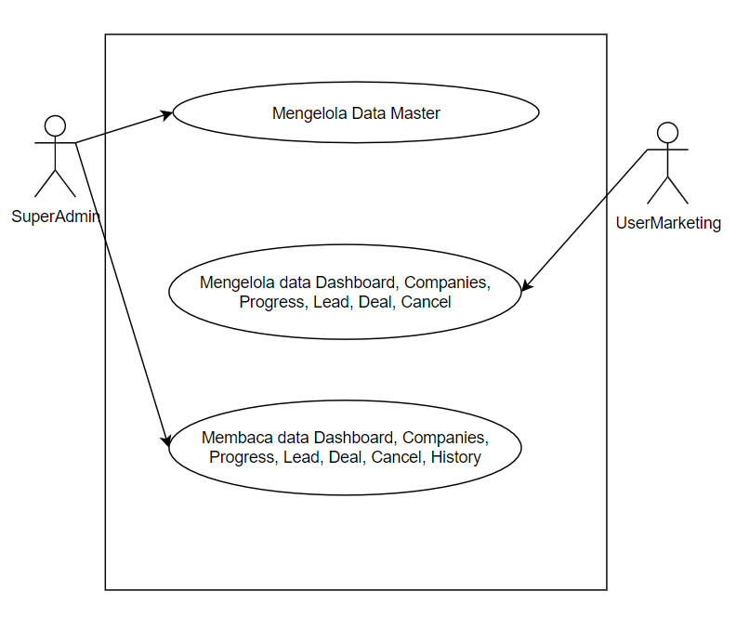Usermarketing mengatur *create*, *read*, *update* dan *delete* data companies, progress, lead, deal, cancel, history
    1. **Cara kerja Sub Sistem Mengelola Sistem Informasi Marketing Scola LMS**

Pada sub ini terdapat 2 user yang berperan yaitu Superadmin, Usermarketing seperti pada Gambar 3.1. Fitur yang dapat dilakukan oleh SuperAdmin adalah CRUD (*create, read, update, delete*) Data Master (Data User, Paket Layanan, Kategory Lead, Tahapan Progress) dan *View* data Dashboard, Companies, Progress, Lead, Deal, Cancel, History, fitur yang bisa dilakukan oleh UserMarketing adalah CRUD (*create, read, update, delete*) data Companies, Progress, Lead, Deal, Cancel dan View data Dashboard, History.

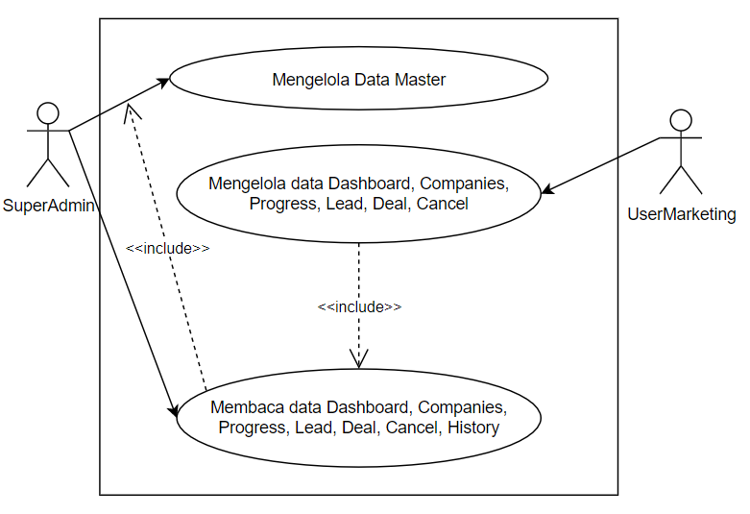

* + 1. Cara Kerja Sub Sistem Mengelola Dashboard

Salah satu fitur yang ditambahkan pada Website Scola LMS adalah *Data Master*. Pada sub sistem ini terdapat 2 user yang berperan yaitu SuperAdmin seperti pada Gambar 3.2.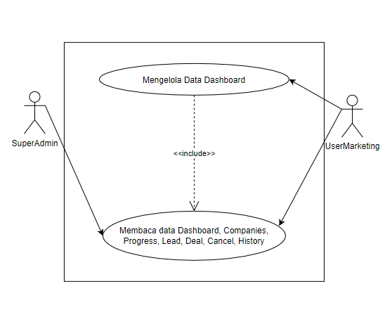

* + 1. Cara Kerja Sub Sistem Mengelola Data Master

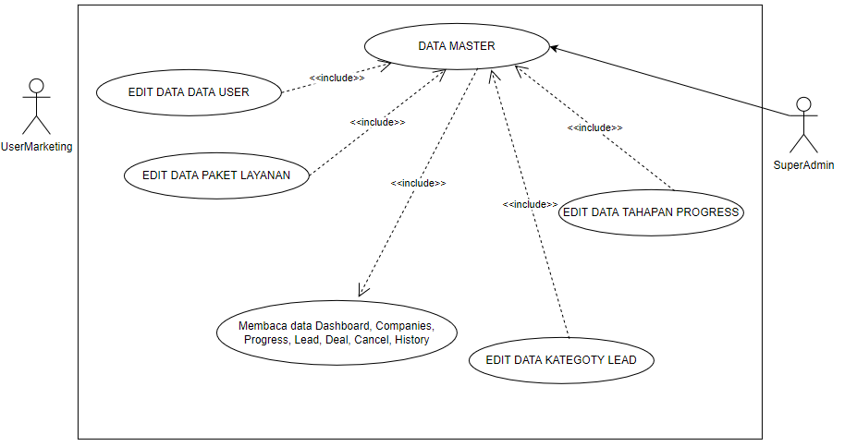Salah satu fitur yang ditambahkan pada Website Scola LMS adalah *Data Master*. Pada sub sistem ini terdapat 1 user yang berperan yaitu SuperAdmin seperti pada Gambar 3.2. CRUD(*create, read, update, delete*).

* + 1. Cara Kerja Sub Sistem Mengelola Companies

Salah satu fitur yang ditambahkan pada Website Scola LMS adalah Paket Layanan. Pada sub sistem ini terdapat 2 user yang berperan yaitu SuperAdmin dan UserMarketing.Cara Kerja Sub Sistem Mengelola Progress

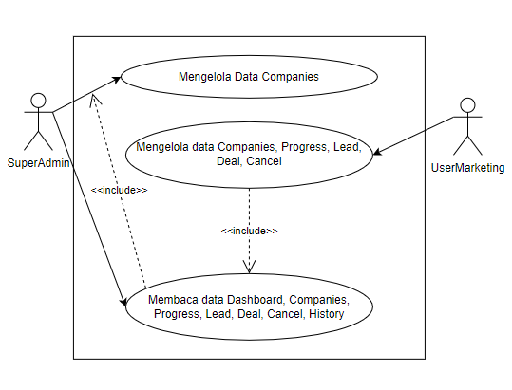Salah satu fitur yang ditambahkan pada Website Scola LMS adalah *Progress*. Pada sub sistem ini terdapat 2 user yang berperan yaitu SuperAdmin dan UserMarketing

* + 1. Cara Kerja Sub Sistem Mengelola Data Progress

Salah satu fitur yang ditambahkan pada Website Scola LMS adalah *Lead*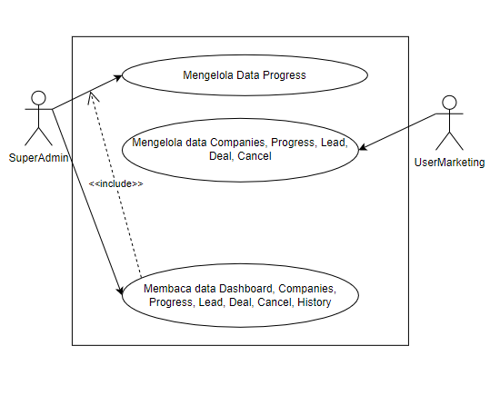. Pada sub sistem ini terdapat 2 user yang berperan yaitu SuperAdmin dan UserMarketing

* + 1. Cara Kerja Sub Sistem Mengelola Data Lead

Salah satu fitur yang ditambahkan pada Website Scola LMS adalah *Lead*. Pada sub sistem ini terdapat 2 user yang berperan ya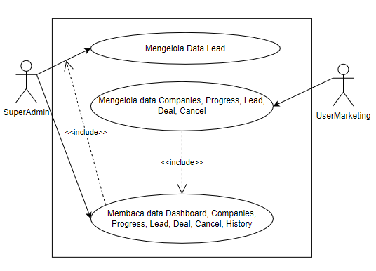itu SuperAdmin dan UserMarketing seperti gambar ….

* + 1. Cara Kerja Sub Sistem Mengelola Data Deal

Salah satu fitur yang ditambahkan pada Website Scola LMS adalah Deal. Pada sub sistem ini terdapat 2 user yang berperan yaitu SuperAdmin dan UserMarketing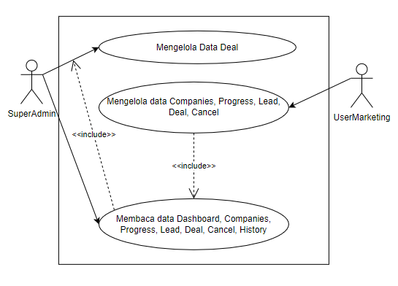 seperti gambar …

* + 1. Cara Kerja Sub Sistem Mengelola Data Cancel

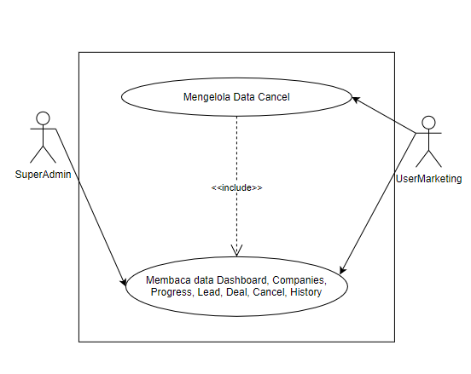Salah satu fitur yang ditambahkan pada Website Scola LMS adalah Deal. Pada sub sistem ini terdapat 2 user yang berperan yaitu SuperAdmin dan UserMarketing seperti gambar …

* + 1. Cara Kerja Sub Sistem Mengelola Data History

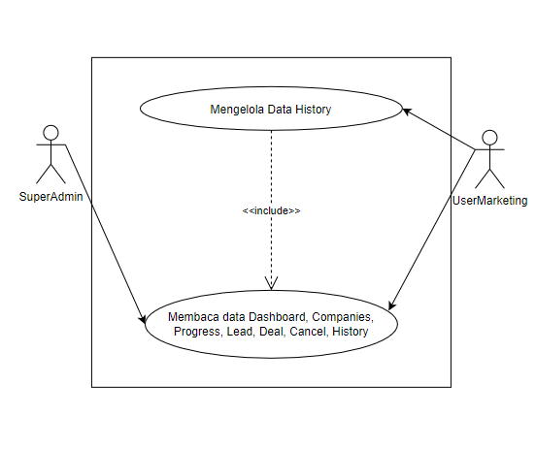Salah satu fitur yang ditambahkan pada Website Scola LMS adalah Deal. Pada sub sistem ini terdapat 2 user yang berperan yaitu SuperAdmin dan UserMarketing seperti gambar …